Pengajuan Biaya Akomodasi Survey
{kepada_asuransi}

Dengan hormat,
Bersama ini kami mengajukan biaya Akomodasi Survey:

Nomor Surat Kuasa/ Surat Tugas Klaim Asuransi | : {nomor_surat}
Nomor Polis | : {nomor_polis}
Nama Tertanggung | : {nama_tertanggung}
omor Polisi/ Merk Mobil/ Tahun | : {unit}
Alamat TKP | : {tkp}
Alamat Tertanggung | : {alamat_tertanggung}
Alamat Sopir | : {alamat_sopir}
Alamat Bengkel | : {alamat_bengkel}
Kantor Polisi | : {alamat_polisi}
DOL | : {dol}

{survey_fee}

- Transportasi umum survey TKP tertanggung tgl 13 Okt 2025 Rp. 250.000
- Uang makan Survey TKP + tertanggung tgl 13 Okt 2025 Rp. 250.000
- Survey fee Rp. 500.000

Jumlah total Rp. 1.000.000

Terbilang ( satu juta rupiah )

Kami berharap biaya minimum tersebut di atas dapat disetujui, terima kasih atas kepercayaan dan kerjasamanya yang terjalin baik.
Jakarta, 18 Oktober 2025
Hormat kami, Menyetujui,

PT Karya Solusi Cemerlang {Perusahaan}


Lia Marlina {direktur}
Administration Head

LAMPIRAN

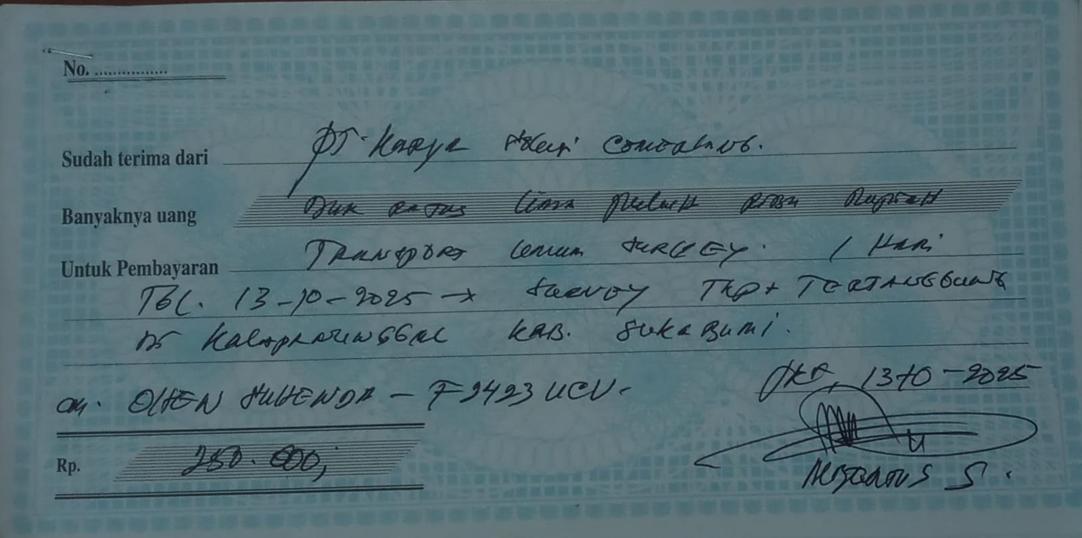

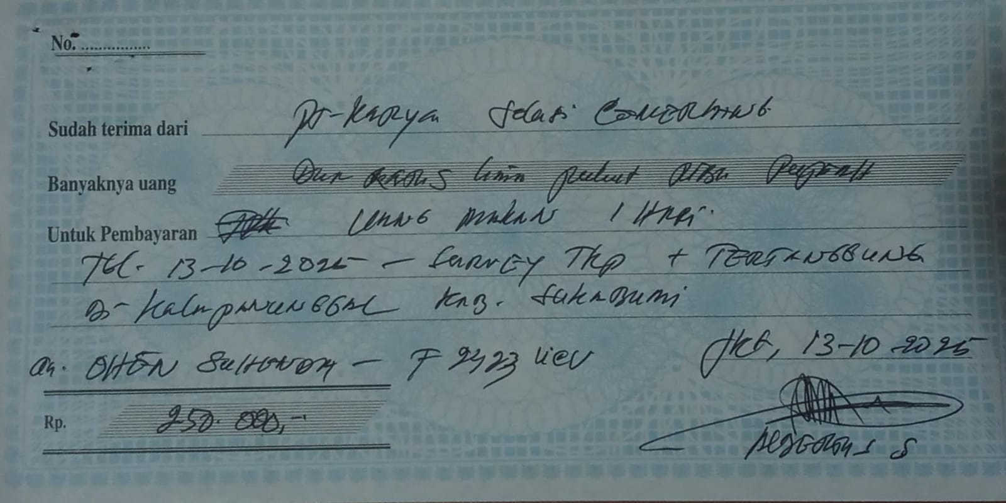
Transport umum survey TKP + tertanggung tgl 13 Okt 2025 Rp. 250.000

Uang makan survey TKP + tertanggung tgl 13 Okt 2025 Rp. 250.000

